Број: 272-19-O/3

Дана: 13.12.2019.

**ДОДАТНО ПОЈАШЊЕЊЕ 1**

**ПИТАЊЕ**

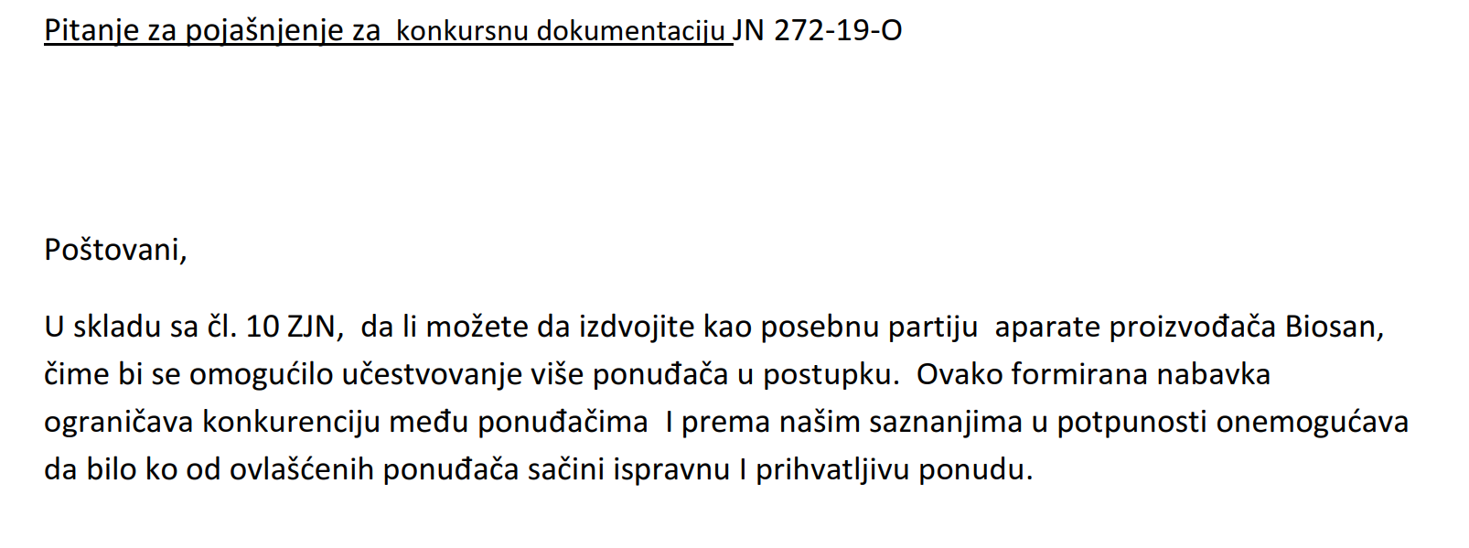

**ОДГОВОР**

Наручилац ће приступити измени конкурсне документације у делу где је то потребно, а све у складу са чланом 63. Закона о јавним набавкама.

С поштовањем,

Комисија за јавну набавку 272-19-О